화일처리 Report

Report #5 : | AVL

학 번 : | 20093267
이 름 : | 김성근
제출 기한 : | 14.05.09
제출 일자 : | 14.05.09

기한 내  제출 여부 | 기한 내 제출 | ∨
기한 내  제출 여부 | 1주 이내 delay
기한 내  제출 여부 | 2주 이상 delay
완성도 | 과제 완성 | ∨
완성도 | 부분 구현(부분 출력 포함)
완성도 | 부분 구현(부분 출력 포함, 에러 미해결)
완성도 | 구현 실패(출력 없음)
미구현 부분
서술
참고 자료  (책, web site) | 이석호.『화일구조』정익사: 2013. P(202~204) 소스코드 참조.  Homework#1. Traversal.class, Tree.class 이용

1. 실행화면
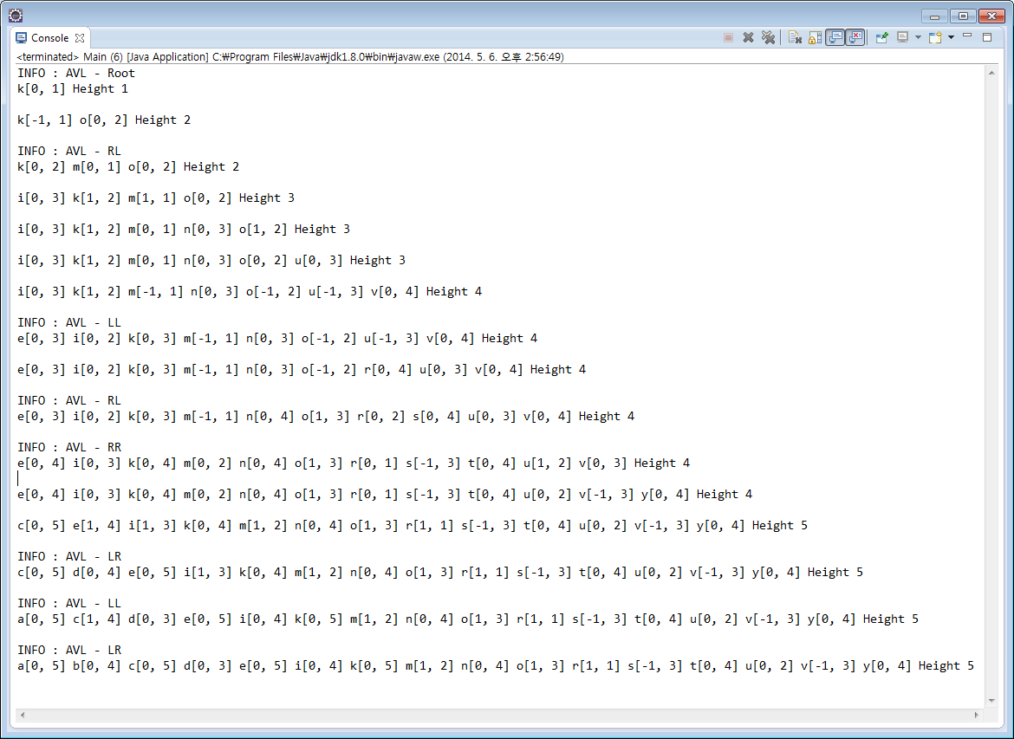
2. 프로그램 정보
- 프로그램 구현 설명
이번 과제는 구현에 있어서 『화일구조』(P.202~203) 책에 있는 Pseudo code를 참조하여 구현 하였습니다. 출력물의 형태는 “ node.keyValue[node.keyBf, node.keyHeight] “ 로 구현하고, 회전의 유형은 “ INFO – AVL Type “(Log4j 형식 이용)으로 구현하였습니다. 또한 Homework #1에서 사용했던 Travesral.class 와 Tree.class를 가지고 와 구현하였고 이 Class내에서 bf 변수 부분만 추가하였습니다.
해당 과제에 대한 모든 소스코드는 아래의 주소에서 확인이 가능합니다.
https://github.com/Francis0121/school3-1/tree/master/FileStructure/AVL

- 사용된 환경 및 Library
Development Tool : Eclipse
Language : Java 8
Library :
Log
- log4j-1.2.15.jar
- slf4j-api-1.7.5.jar
- slf4j-log4j12-1.6.6.jar

3. 프로그램 코드
- Project Explorer
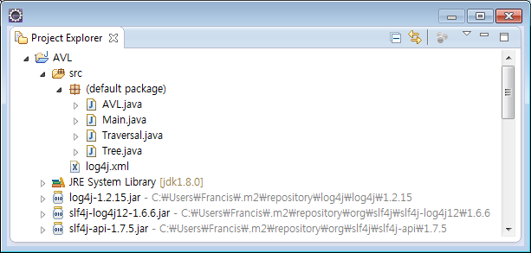
- 간략한 설명
Main.java : AVL 삽입을 실행하는 메인 클래스
AVL.java : AVL 삽입을 구현한 클래스
Travesal.java : Inorder Method 를 가지고 Tree를 재귀적으로 탐색하는 Class(Homework#1)
Tree.java : 하나의 Tree Node(Homework#1)
- Main.java
/**
* Homework#5 AVL
*
* @author Francis
* @version 0.1
* @since 14.05.03
*/
public class Main {

private static String[] INPUT = { "k", "o", "m", "i", "n", "u", "v", "e",
"r", "s", "t", "y", "c", "d", "a", "b" };

public static void main(String[] args) {

Tree tree = null;
AVL avl = new AVL();
Traversal traversal = new Traversal();

for (int i = 0; i < INPUT.length; i++) {
traversal.setHeight(0);
tree = avl.insertAVL(tree, INPUT[i]);
traversal.inOrder(tree);
System.out.println("Height " + traversal.getHeight());
System.out.println();
}
}

}

- Travesal.java
/**
* Homework#1 Travesal Project
*
* 14.05.04 + Print Node Balance Factor
*
* @author Francis
* @version 0.2
* @since 14.05.04
*/
public class Traversal {

private Integer height = 9;

public Integer getHeight() {
return height;
}

public void setHeight(Integer height) {
this.height = height;
}

public void inOrder(Tree node) {
if (node == null)
return;
if (node.getLeft() != null)
inOrder(node.getLeft());
System.out.print(node.getKey()+"["+node.getBf()+", "+node.getHeight()+"] ");
if (node.getHeight() > this.height) {
height = node.getHeight();
}
if (node.getRight() != null)
inOrder(node.getRight());
}

}

- Tree.java
/**
* Homework#1 Travesal Project
*
* 14.05.03 + bf(balanced factor)
*
* @author Francis
* @version 0.2
* @since 14.05.03
*/
public class Tree {

private String key;
private Integer height;
private Integer bf;
private Tree left;
private Tree right;

public Tree() {
super();
}
public Tree(String key, Integer height, Integer bf, Tree left, Tree right) {
super();
this.key = key;
this.height = height;
this.bf = bf;
this.left = left;
this.right = right;
}
public Integer getBf() {
return bf;
}

public Integer getHeight() {
return height;
}
- Tree.java cont.
public String getKey() {
return key;
}

public Tree getLeft() {
return left;
}

public Tree getRight() {
return right;
}

public void setBf(Integer bf) {
this.bf = bf;
}

public void setHeight(Integer height) {
this.height = height;
}

public void setKey(String key) {
this.key = key;
}

public void setLeft(Tree left) {
this.left = left;
}

public void setRight(Tree right) {
this.right = right;
}
@Override
public String toString() {
return "Tree [key=" + key + ", height=" + height + ", bf=" + bf
+ ", left=" + left + ", right=" + right + "]";
}

}
-AVL.java
import org.slf4j.Logger;
import org.slf4j.LoggerFactory;

/**
* Homework#5 AVL
*
* @author Francis
* @version 0.1
* @since 14.05.04
*/
public class AVL {
private static Logger logger = LoggerFactory.getLogger(AVL.class);
/**
* @param tree
* root Tree
* @param string
* insert key
* @return root Tree
*/
public Tree insertAVL(Tree root, String newKey) {
// ~ Case 1. Null
if (root == null) {
logger.info("Root");
return new Tree(newKey, 0, null, null);
}

// Step 1 : newKey 삽입 위치 조사
boolean found = false;
// increase Value = 증가값
int iValue;
Tree p = root, q = null,
// aNode, bNode 회전시킬 Node
aNode = root, bNode = null,
// grandParent (Balanced Tree로 구성된 후 연결할 부모 Node)
parent = null,
// newTree = y(새로 삽입되는 node)
newTree = null;
Integer height = 1;
- AVL.java cont.
while (p != null && !found) {
if (p.getBf() != 0) {
aNode = p;
parent = q;
}
height++;
if (newKey.compareTo(p.getKey()) < 0) {
q = p;
p = p.getLeft();
} else if (newKey.compareTo(p.getKey()) > 0) {
q = p;
p = p.getRight();
} else {
newTree = p;
found = true;
}
}
// Step 2:newKey를 삽입하고 균형화. newKey는 트리에 없음. q의 적절한 자식으로 삽입
if (found) {
logger.warn("Exist key value [ " + newKey + " ]");
return root;
}
newTree = new Tree(newKey, 0, null, null); // 새로운 Tree 노드 삽입
if (newKey.compareTo(q.getKey()) < 0) {
q.setLeft(newTree);
} else {
q.setRight(newTree);
}

if (newKey.compareTo(aNode.getKey()) > 0) {// BF 판단
p = aNode.getRight();
bNode = p;
iValue = -1;
} else {
p = aNode.getLeft();
bNode = p;
iValue = 1;
}
- AVL.java cont
while (p != newTree) {
if (newKey.compareTo(p.getKey()) > 0) {
p.setBf(-1);
p = p.getRight();
} else {
p.setBf(1);
p = p.getLeft();
}
}
// ~ Case 2. Balanced Tree(O)
boolean unbalanced = true;
int aHaveBf = aNode.getBf() + iValue;
if (aHaveBf != 2 && aHaveBf != -2) {
aNode.setBf(aHaveBf);
unbalanced = false;
}
// ~ Case 3. Balanced Tree(X)
if (unbalanced) {
switch(iValue){
case 1: // Left
if (bNode.getBf() == 1) doLL(aNode, bNode);
else bNode = doLR(aNode, bNode);
break;
case -1: // Right
if (bNode.getBf() == 1) bNode = doRL(aNode, bNode);
else doRR(aNode, bNode);
break;
}
if (parent == null)
root = bNode;
else if (aNode == parent.getLeft())
parent.setLeft(bNode);
else if (aNode == parent.getRight())
parent.setRight(bNode);
} // if(unbalanced == true)

return root;
}

- AVL.java cont
private void doLL(Tree aNode, Tree bNode) {
logger.info("LL");
aNode.setHeight(aNode.getHeight() + 1);
bNode.setHeight(bNode.getHeight() - 1);
decreaseHeight(bNode.getLeft());
increaseHeight(aNode.getRight());

aNode.setLeft(bNode.getRight());
bNode.setRight(aNode);
aNode.setBf(0);
bNode.setBf(0);
}
private Tree doLR(Tree aNode, Tree bNode) {
logger.info("LR");
Tree cNode = bNode.getRight();

cNode.setHeight(cNode.getHeight() - 2);
aNode.setHeight(aNode.getHeight() + 1);
increaseHeight(aNode.getRight());
decreaseHeight(cNode.getLeft());
decreaseHeight(cNode.getRight());

bNode.setRight(cNode.getLeft());
aNode.setLeft(cNode.getRight());
cNode.setLeft(bNode);
cNode.setRight(aNode);

switch (cNode.getBf()) {
case 1:
aNode.setBf(-1);
bNode.setBf(0);
break;
case -1:
bNode.setBf(1);
aNode.setBf(0);
break;

- AVL.java cont
- AVL.java cont
case 0:
bNode.setBf(0);
aNode.setBf(0);
break;
}
cNode.setBf(0);
return cNode;
}

private void doRR(Tree aNode, Tree bNode) {
logger.info("RR");
aNode.setHeight(aNode.getHeight() + 1);
bNode.setHeight(bNode.getHeight() - 1);
decreaseHeight(bNode.getRight());
increaseHeight(aNode.getLeft());

aNode.setRight(bNode.getLeft());
bNode.setLeft(aNode);
aNode.setBf(0);
bNode.setBf(0);
}

private Tree doRL(Tree aNode, Tree bNode) {
logger.info("RL");
Tree cNode = bNode.getLeft();

cNode.setHeight(cNode.getHeight() - 2);
aNode.setHeight(aNode.getHeight() + 1);
increaseHeight(aNode.getLeft());
decreaseHeight(cNode.getLeft());
decreaseHeight(cNode.getRight());

bNode.setLeft(cNode.getRight());
aNode.setRight(cNode.getLeft());
cNode.setLeft(aNode);
cNode.setRight(bNode);

bNode.setLeft(cNode.getRight());
aNode.setRight(cNode.getLeft());
cNode.setLeft(aNode);
cNode.setRight(bNode);

switch (cNode.getBf()) {
case 1:
aNode.setBf(0);
bNode.setBf(-1);
break;
case -1:
aNode.setBf(1);
bNode.setBf(0);
break;
case 0:
bNode.setBf(0);
aNode.setBf(0);
break;
}
cNode.setBf(0);
return cNode;
}

private void decreaseHeight(Tree node) {
if (node == null) return;
if (node.getLeft() != null) decreaseHeight(node.getLeft());
node.setHeight(node.getHeight() - 1);
if (node.getRight() != null) decreaseHeight(node.getRight());
}

private void increaseHeight(Tree node) {
if (node == null) return;
if (node.getLeft() != null) increaseHeight(node.getLeft());
node.setHeight(node.getHeight() + 1);
if (node.getRight() != null) increaseHeight(node.getRight());
}
}

